Viaggio 2013 Germania (Berlino) – Olanda - Belgio

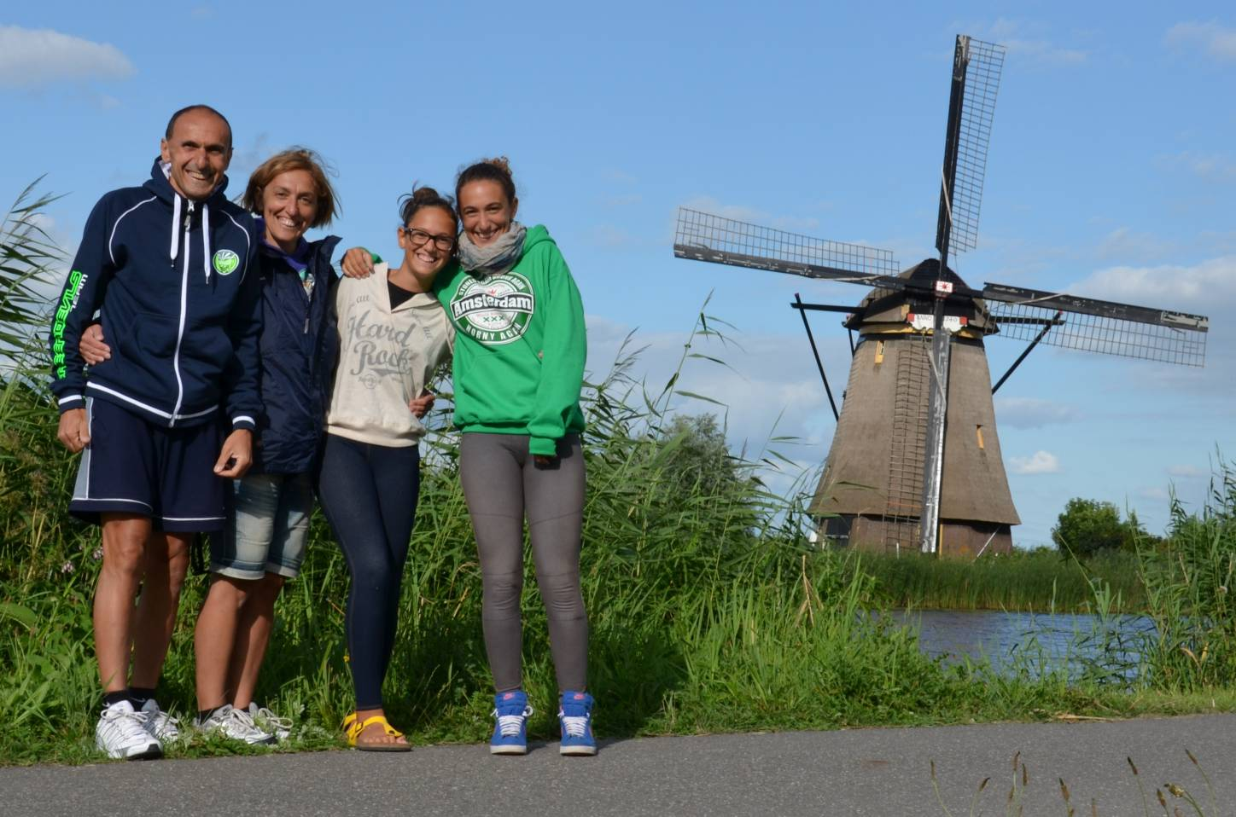

Periodo di svolgimento: dal 26 Luglio al 18 Agosto 2013.
Equipaggio: Stefano (46 anni, papà, autista e fotografo) , Michela (45 anni, mamma e organizzatrice) , Alessia (15 anni, scrittrice e fotografa), Valentina (11 anni, scrittrice) e ovviamente il nostro camper Crilù (Adriatik Coral) amico di viaggio a quattro ruote!
Località di partenza: Marzabotto (BO).
Km percorsi: 4400 km

Costo carburante: euro 700
Area sosta/campeggi: euro 625
Autostrade (compreso traghetti): euro 150
Entrate a pagamento (musei o simili): euro 225
Venerdì 26 Luglio
Bologna-Innsbruck
Partenza da Marzabotto alle 14.00 e dopo una ventina di minuti imbocchiamo l’autostrada A1 in direzione Milano per poi prendere a Campogalliano (MO) la A22 fino al Brennero; ci fermiamo per acquistare la vignette (costo di 8.00 euro valida per 10 giorni) presso l’ultima area di servizio prima del confine.
Attraversato il confine con l’Austria passiamo il ponte più alto d’Europa (costo di 8.50 euro) e continuiamo la strada per una quarantina di km fino ad arrivare ad Innsbruck, dove sostiamo nel campeggio Reschen qualche km dopo nel paesino di Hall in Tirol, verso le 20.30: campeggio molto semplice con servizi essenziali, ma dobbiamo trascorrere solo la notte.
Dopo aver cenato ci concediamo un po’ di riposo, domani dovremo partire presto per metterci in marcia verso Dresda.

Sabato 27 Luglio
Innsbruck-Dresda
Sveglia alle 7.00 e partenza alle 8.00 per proseguire il nostro viaggio verso Dresda; imbocchiamo l’autostrada A12 vicino al paesino di Hall in Tirol e passiamo tutta la giornata in camper, il traffico è scorrevole ma il gran caldo ci fa compagnia!! Dopo una sosta per un pranzo veloce riprendiamo il nostro viaggio e arriviamo a Dresda verso le 16.00, parcheggiamo nell’area sosta Parckplaz Grosse Meissner con attacco luce (18 euro a notte) e a due passi dal centro storico, area sosta molto comoda alla visita della città ma con acqua e pulizia wc chimico a pagamento, e scarico acque scure a limite della decenza. Ci sistemiamo e ci riprendiamo dal viaggio e dal gran caldo, che ci assiste ancora, e decidiamo di fare un giro vedere un po’ la città. Dresda è una città monumentale, con palazzi maestosi in stile barocco; è stata ricostruita dopo essere stata rasa al suolo durante la Seconda Guerra Mondiale. In pochi decenni è rinata una città elegante e maestosa, per quanto piccola. Camminiamo per il centro storico, vicino alla cattedrale che visiteremo domani; alle 19.00 rientriamo in camper e dopo una doccia per rinfrescarci mangiamo e la sera torniamo fuori per vedere la città illuminata. Il gran caldo continua a farsi sentire, ma è ora di andare a dormire!

Domenica 28 luglio
Dresda-Berlino
Decidiamo di prendercela comoda e ci svegliamo alle 8.40 per visitare Dresda. Visitiamo le chiese protestanti, le quali notiamo subito siano diverse dalle nostre. Entriamo nella cattedrale che apre alle 10 ma tiene al suo interno dei concerti; dopo aver visto tutto il centro ci spingiamo dall’altra parte del fiume Elba per vedere anche quella parte di città; ci dirigiamo verso la famosa latteria Pfunds, che scopriamo dopo essere abbastanza lontana dal centro. Verso l’ora di pranzo rientriamo e sfruttiamo la comodità dell’area di sosta andando a mangiare nel chiosco appena sotto il parcheggio. Dopo pranzo, prima di lasciare la città, ci dirigiamo al famoso ponte Blues Wunder, il Miracolo Blu, il quale in origine venne costruito di colore verde, ma inspiegabilmente è diventato blu. A questo punto salutiamo questa bella città e ci dirigiamo verso la nostra prossima meta: Berlino.
Arrivati a destinazione verso le 17 sostiamo nell’area sosta Wohnmobil Parck Berlin (via Waidmannsluoster Damm 12-14, Berlino; GPS: N52,59311 E13,28697). Il campeggio pur non essendo vicino al centro è ben servito dalla metropolitana e quindi risulterà molto comodo; dopo esserci sistemati e dopo aver mangiato di concediamo un meritato riposo, guardando la tv e usando il computer (mentre qualcuno ha intenzione di dormire!) e verso un certo orario tutti a letto per poi la mattina seguente partire alla scoperta di questa grande città! ☺

Lunedì 29 Luglio
Berlino
Tutti in piedi alle 8.30 pronti per andare alla scoperta di questa nuova città!
Usciamo dal campeggio e in 10 minuti siamo alla fermata della metropolitana.
Per dei lavori in corso siamo costretti a scendere prima e arriviamo a piedi in poco tempo alla maestosa porta di Brandeburgo. Affascinante e imponente questa porta oltre ad essere l’unica ancora intatta di tutta la città, separava la Berlino Est dalla Berlino Ovest. Due foto alla splendida piazza sottostante e iniziamo il nostro itinerario verso il viale principale Unter Den Linden. Deviando un po’ nel viale, si apre davanti a noi la splendida e mastodontica piazza Gendarmenmarkt. Inizia a piovere e così decidiamo di ripararci ed entriamo nel duomo di Berlino (Berlin Dom), facciamo il ticket (7.00 euro a persona) e vediamo la chiesa e saliamo fino alla cupola per vedere il panorama dall’alto. Lì vicino si trova il grande complesso dei musei e visitiamo il Pergamon Museum, con le meravigliose porte di Ishtar e quella di Mileto, e il maestoso altare di Pergamo. Decidiamo di pranzare assaggiando il tipico “curry wurstel”; verso le 17.00 la stanchezza si fa sentire e decidiamo di visitare Alexander Platz e ci dirigiamo verso la metropolitana. Arrivati al campeggio inizia a piovere, così andiamo tutti a letto lasciandoci cullare dal dolce ticchettio della pioggia.

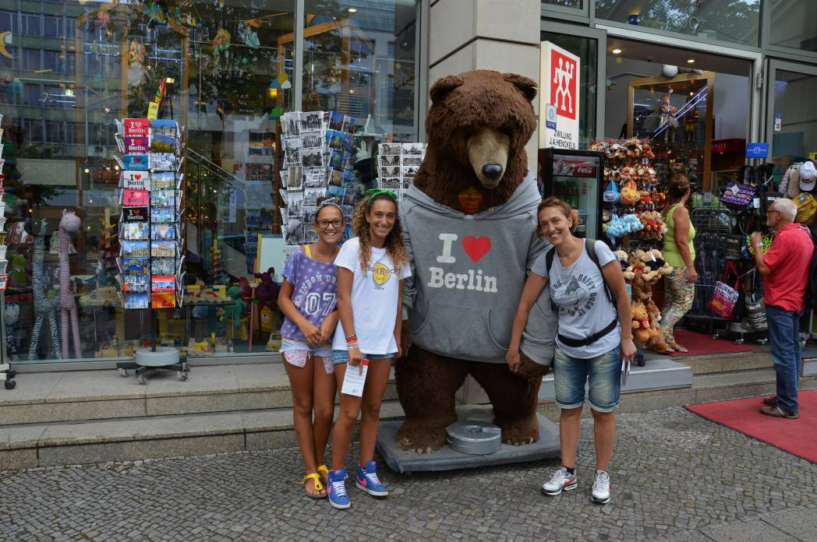
Simbolo di Berlino

Martedì 30 Luglio
Berlino
Sveglia come sempre alle 8.30, decidiamo di iniziare il nostro itinerario dal Tiergarten, il grande parco nel cuore di Berlino. Passeggiamo nel parco seguendo l’itinerario della nostra guida, fino ad arrivare alla residenza del Presidente della Repubblica e poco più avanti alla Colonna della Vittoria, mastodontica colonna sormontata da un angelo dorato posizionata alla fine della via che la collega direttamente alla porta di Brandeburgo.
Imbocchiamo una strada che ci porta fino a Potsdamer Plaz, modernissima e racchiusa da edifici a specchio; questa piazza, bella ma alternativa, merita veramente una sosta per rendersi conto del tipo di città che si visita, di come questa abbia una storia particolare alle spalle, e di come si alternino i diversi stili racchiusi in un'unica città. Berlino è certamente la città più moderna e diversa che io abbia mai visto, è come un grande cantiere aperto, ma questo ci deve far capire la voglia che hanno i cittadini di ricostruirla. Da qui ripartiamo e decidiamo di spingerci verso i tratti di muro che sono rimasti.
Seguiamo le indicazioni e arriviamo sulla Niederkirchnerstrasse e nei pressi del museo Martin-Gropius-Bau ci imbattiamo nei toccanti 200 mt di muro, rimasti da quel che una volta divideva la città. È sconvolgente poterlo guardare oggi, sapendo la sua storia, e cercare di immaginare come un tempo una popolazione era divisa proprio da questo muro. Vengono i brividi, ma sono pezzi di storia che ci appartengono e non ci sono dubbi che sia tappa obbligatoria!
Decidiamo di ripercorrere la storia che questa città ha vissuto e ci dirigiamo con la metropolitana a Checkpoint Charlie, confine per le macchine dalla Berlino Est, dalla parte Ovest. La fame si fa sentire e facciamo una sosta da Mc Donald, per poi ripartire e portarci sulla Bernauer Strasse, dove troviamo altri 70 mt di muro.
Sempre grazie alla metro ci rechiamo in Muhlenstrasse dove sono rimasti 1.3 km del muro, affrescati da dipinti colorati e vivaci, che formano un vero e proprio museo a cielo aperto chiamato East Side Gallery.
Riprendiamo i mezzi pubblici e ci portiamo sulla famosa via Kurfurstendamm, piena di negozi è una delle vie più commerciali di Berlino. Sosta immancabile all’Hard Rock Cafè e rientriamo.
Non resta altro che andare a riposarci per prepararci all’ultimo giorno qua a Berlino.

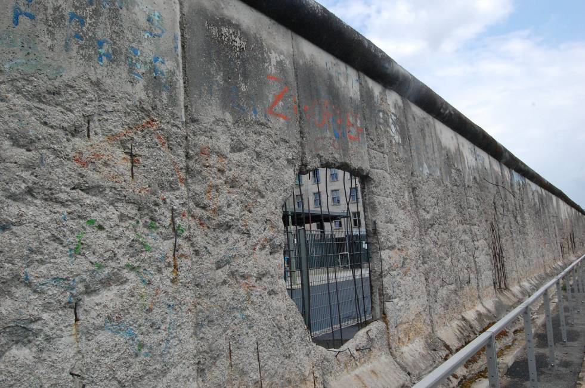
Il muro

Mercoledì 31 Luglio
Berlino
Ultimo giorno a Berlino oggi, usciamo dal campeggio intorno alle 10 e prendiamo la metropolitana che ci porta direttamente nel quartiere ebraico, dove vediamo da fuori Sophienkircke perché apre alle 13.00 e facciamo un giro nei cortili di questo quartiere; passiamo davanti alla nuova sinagoga che ora ospita delle mostre e poi torniamo prendiamo di nuovo i mezzi pubblici e arriviamo alla porta di Brandeburgo.
Ci fermiamo nei negozietti per acquistare i vari souvenir e poi alle 13.00 abbiamo appuntamento al parlamento per la visita nella cupola. Abbiamo prenotato questa visita su internet da casa (cosa caldamente consigliata per evitare file kilometriche), incuriositi perché ce lo avevano consigliato in molti. Superiamo il metal detector ed entriamo nel sontuoso parlamento tedesco. Ci portano tramite un ascensore fino alla terrazza dove si trova la grande cupola di vetro. Consigliamo vivamente la visita di questa cupola, dalla quale di vede uno splendido panorama di tutta la città. Al centro della cupola si ergono tanti specchi dove tutti si fanno le foto; due scale ellittiche si intrecciano e ci portano fino alla cima.
Mangiamo qualcosa di veloce sul terrazzo e riscendiamo per tornare al Berliner Dom, dove partiremo per il nostro giro sul battello che ci hanno consigliato.
Peccato che durante il tragitto il cielo si annuvola, ma rivediamo tutte le piazze e i monumenti tra i quali abbiamo camminato i due giorni precedenti. Merita di certo, un oretta di battello per rendersi conto della città, e dei diversi stili che si intreccino in questa. Piazze moderne con degli edifici a specchio molto nuovi si alternano ad ampi spazi aperti ed a piazze spoglie.
Li vicino si trova Nicolaiviertel tipico quartiere berlinese dove prendiamo un bicchiere di birra nella famosa birreria, e compriamo l’orsetto di Berlino per ricordo.
Finito il nostro tour prendiamo la metropolitana e andiamo fino all’Olympic Stadio; non si può non vedere lo stadio in cui l’Italia vinse i mondiali nel 2006.
Ritorniamo nella via più commerciale di Berlino, e dopo una passeggiata in Ku’Damm rientriamo verso le 18.30.
Ci prepariamo per partire domani mattina presto, con direzione OLANDA!

Giovedì 1 Agosto
Berlino-Parco De Hoge Velewe
Sveglia alle 7.30, una veloce colazione, il tempo di fare carico e scarico e siamo pronti per partire per la nostra prossima tappa, anzi paese: l’Olanda.
I 590 km che ci dividono sono passati tranquilli in quanto tutti di autostrada ed essendo in Germania e poi Olanda…gratis!!
Appena usciti dall’autostrada ci rendiamo conto del paese che ci accingiamo a visitare: pieno di verde e di ciclabili!!
Arriviamo verso le 16.30 al campeggio Droomparken Hoge Veluwe (N. 52°01.876’ E.5°52.006’) che si trova di fianco ad una delle entrate al parco De Hoge Veluwe; il campeggio è molto bello e grande dotato di piscina coperta e scoperta con piazzole enormi ad un costo onesto: 44 euro in quattro. Sistemiamo il camper e andiamo a fare una passeggiata in bicicletta. Non potevamo non provarle subito, e questo mezzo di locomozione ci accompagnerà in tutto il viaggio, così arriviamo al paesino poco distante da il nostro campeggio (circa 6 km): Arnhem. Arrivati al paesino possiamo respirare l’aria cittadina di quel tipico paesino olandese e vista l’elevata temperatura la mamma e papà decidono di farsi una “birrozza” e noi una classica coca cola. Ritornati in campeggio ceniamo e alla sera io e mia sorella usufruiamo dell’wi-fi gratis e verso le 22.00 guardiamo un film e poi tutti a nanna.

Venerdì 2 Agosto
Parco De Hoge Velewe
Ci svegliamo alle 8.30 pronti per affrontare una giornata in mezzo alla natura; prepariamo le nostre biciclette e ci incamminiamo verso il parco naturale Hoge Weluwe (c’è la possibilità di fare diversi biglietti; noi abbiamo fatto il parco, il museo Kroller Muller e il castello di caccia di S.Uberto per il costo di 17.00 euro a persona). Appena entrati nel parco ci lasciamo travolgere dall’atmosfera verdeggiante e iniziamo a pedalare sulla pista ciclabile per 15 km fino ad arrivare al museo Kroller Muller dove sono esposti i quadri e le sculture di Van Gogh e di Picasso e altri pittori moderni; dopo aver visitato il museo riprendiamo il percorso lungo la pista ciclabile, chilometro dopo chilometro ci accorgiamo come la natura intorno a noi cambi molto velocemente e impariamo ad apprezzare non quello che l’uomo costruendo ci da ma quello che la natura offre e sa dare, e quanto può essere bello ascoltare quel mondo silenzioso ma brulicante di vita in ogni singola pianta.
Arriviamo alla riserva di caccia di S.Uberto e ci accomodiamo su una panchina del bar per consumare il nostro pranzo e aspettiamo la guida (questa riserva è possibile visitarla solo con la giuda, e purtroppo solo in lingua olandese.) Questa riserva, molto bella da fuori, non vale la pena nell’interno, per quanto sia completamente in ristrutturazione. Possiamo dire che questa visita è stata per noi una “prova di inglese”, però apprezziamo molto lo sforzo fatto dalla guida per aver provato a farsi capire tra inglese e italiano. Dopo essere usciti ci dirigiamo al Centro Visitatori dove possiamo osservare la vita degli animali del parco riprodotta tramite animali imbalsamati, ossa e quant’altro. Facendo dentro e fuori dal parco abbiamo visitato anche i due paesini che danno accesso al parco: Otterlo e Hoenderloo. Stremati dai 40 km fatti durante la giornata, verso le 18.30 decidiamo di tornare a casa. Arrivati al campeggio io e mia sorella andiamo a farci un bagno in piscina e dopo una cena tipicamente italiana … tutti a letto e pronti per ripartire domani con il nostro furgoncino!

Sabato 3 Agosto
De Hoge Velewe-Palais het Loo-Elburg-Kampen-Giethoorn
In piedi alle 8.30 e pronti a continuare il nostro percorso in Olanda. Lasciamo il campeggio dopo aver fatto carico e scarico e percorriamo una trentina di km fino ad arrivare al paese di Apeldoorn dove visitiamo il palazzo reale: Paleis het Loo (N.52°01.976’ E.5°52.041’). Parcheggiamo nel parcheggio del castello e visitiamo l’interno e i grandi giardini all’esterno al costo di 40 euro (parcheggio compreso). A cavallo dell’ora di pranzo ripartiamo e ci fermiamo dopo altri 30 km a Elburg (N. 52°26’46’’ E. 5°50’13’’), una graziosa cittadina che non ha più di una via centrale movimentata arricchita da ristorantini, bar e negozi dove possiamo acquistare il tipico panino con il pesce crudo all’interno (immangiabile!) e del Kibbeling, pesce fritto, decisamente più buono!

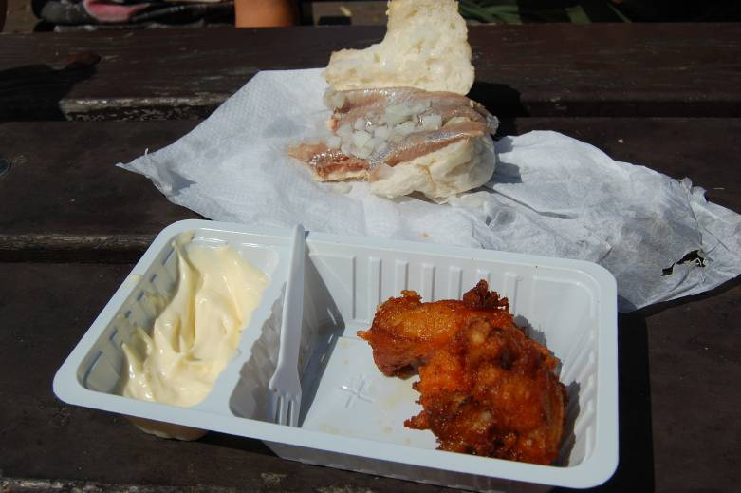

Tornando indietro entriamo nella chiesetta di St. Nicolaaskerk e saliamo i gradini della lunga scala a chiocciola che ci portano in cima alla torre, dalla quale abbiamo una vista strepitosa sul paesino e i campi che lo circondano.
Ritorniamo al nostro camper e dopo una ventina di km arriviamo ad un altro paesino: Kampen (N. 52°33’08’’ E. 5°54’46’’). Un paesino più grande di quello precedente, con una via principale e una chiesa con un particolare campanile al quale pende una mucca finta per via di una leggenda. Assaporiamo la vivacità di questi piccoli centri, con i loro colori e le loro tradizioni, per poi ripartire per arrivare alla nostra ultima meta del giorno: Giethoorn.
In quest’ultimo spostamento ci è capitato un aneddoto molto simpatico: avevamo posizionato il nostro navigatore in direzione Giethoorn e a un certo punto ci dice “Salire sul traghetto” infatti guardiamo avanti a noi e c’è un canale con un traghettino che ci aspetta …. Ci informiamo se ci posso caricare visto il nostro peso e allora salpiamo insieme ad altre 3 macchine ad un costo di 4 euro … un’esperienza inaspettata e inusuale per noi al contrario degli olandesi!!
Arriviamo nell’area sosta Camperplaats “Haamstede” (Kanaaldijk 17, Giethoorn) e per nostra fortuna troviamo l’ultimo posto disponibile; è un area sosta ma sembra molto un campeggio, con i servizi pubblici, corrente elettrica e piazzole con l’erbetta e anche spaziose al costo di euro 19 sempre in quattro.
Ci sistemiamo, prendiamo le nostre bici e percorriamo circa 1 km prima di arrivare al centro del paesino.
Appena ci inoltriamo al suo interno ci accorgiamo subito della sua particolarità. Canali che scorrono ovunque, ponticelli che attraversano i canali collegando le due sponde sulle quali si affacciano graziose casette che sembrano di marzapane; sembra davvero di essere in un paesino delle fiabe! Scendiamo dalla nostra bici e subito camminiamo affascinati tra i ponticelli che donano a questo paesino un’atmosfera magica, di calma e serenità. Nella sua piccolezza questo piccolo centro ci affascina, e decidiamo, l’indomani, che faremo un giretto noleggiando una barca, per addentrarci in questi canali che la attraversano, passando sotto quei ponti che danno l’aria di stare in una cartolina.
Verso ora di cena rientriamo nel camper, ci facciamo una doccia e prepariamo da mangiare; studiamo il nostro percorso che faremo nelle due settimane che abbiamo davanti e poi tutti a nanna. 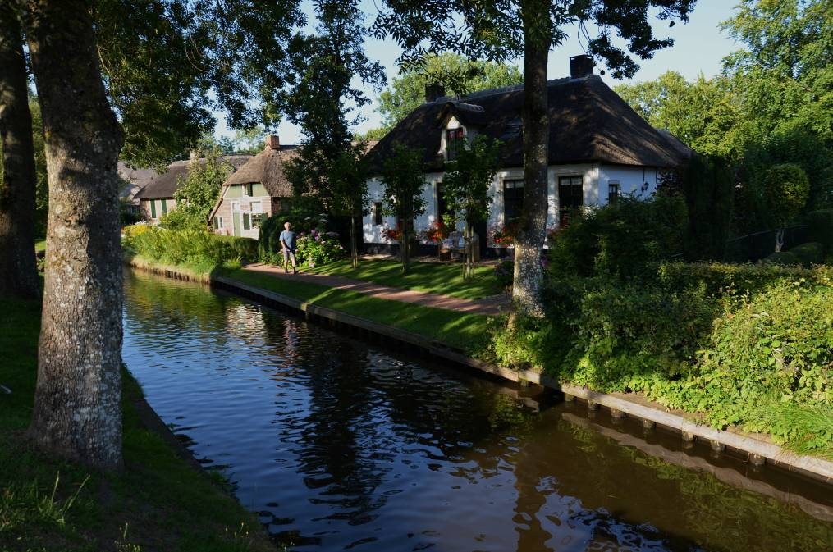
Domenica 4 Agosto
Giethoorn-Groningen
Verso le 9.30 usciamo dal camper, e ci addentriamo a Giethoorn quando ancora il paesino è addormentato; nessuno si aggira per le vie e i ponti pittoreschi di questa cittadina, solo noi e qualche altro turista mattutino.
Decidiamo subito di andare ad affittare la barca per un ora, prima che il caos riempia di nuovo i canaletti (1 ora al costo di 15 euro). Saliamo, mamma Michela prende il comando e inizia a guidare la barca; Valentina eccitata si guarda intorno con aria preoccupata insieme a papà Stefano (sappiamo quanto siano paurosi!) e nel frattempo ci addentriamo nei canaletti e passiamo sotto i suggestivi ponticelli. A un certo punto prende il comando anche Alessia, che viene votata all’unanimità più brava della mamma.
Respiriamo la tranquillità di Giethoorn e ci godiamo questa nuova esperienza finché arriviamo a destinazione e ci concediamo ancora un oretta per scoprire le parti di questo piccolo paesino prima di tornare al camper.
Facciamo su le nostre cose e dopo pranzo partiamo e dopo un’ottantina di km arriviamo a Groningen e ci posizioniamo al camping Stadspark (N. 53°12.075 E. 6°32.178’) situato all’interno di un bellissimo parco con servizi comodi e puliti e un fondo di erbetta deliziosa. Prendiamo le nostre fedeli bici e dopo 3 km circa siamo in centro. Una città diversa da quel che può sembrare; sicuramente più grande degli altri paesini visti fin ora ma pur sempre di modeste dimensioni, Groningen è una città che ha un aria di metropoli; una città piccola ma dispersiva, con vivaci piazze arricchite da festosi mercati e dai loro odori tipici. Giriamo per le vie del centro e lungo il canale, per poi andare a riprendere le nostre bici parcheggiate all’entrata del centro e spingerci verso il campeggio, percorrendo il canale che circonda il centro della città perché mamma Michela voleva vedere a tutti i costi le pittoresche case galleggianti.
Rientrati al campeggio ci facciamo una doccia, una cenetta corposa …solitamente a pranzo non mangiamo o quasi , e l’indomani partiremo per l’isola di Texel, attraversando la Grande Diga del Nord.

Lunedì 5 Agosto
Groningen-Isola di Texel
Come sempre alle 8.30 siamo tutti in piedi per fare colazione; dopo un oretta partiamo dal campeggio di Groningen diretti a Den Helder per il traghetto (46.80 euro A/R per un camper di 7.50 Mt) che ci porterà all’isola di Texel, con un’organizzazione impeccabile.
Lungo i 130 km che ci separano attraversiamo la Grande Diga; ci fermiamo per fare delle foto e per ammirare il mare dopo di che risaliamo e arriviamo verso mezzogiorno al traghetto. In pochi minuti siamo dentro alla bocca della nave, scendiamo e saliamo per goderci il panorama: gabbiani che volano vicinissimi, ai quali i bimbi gioiosi lanciano pezzettini di pane, il mare sotto di noi e l’isola che scorgiamo in lontananza: una distesa verde che sembra essere deserta!
Dopo 20 minuti siamo dall’altra parte e dopo 20 km arriviamo al nostro campeggio, proprio sotto al faro nella parte a Nord dell’isola (Camping “de Robbenjager” , Vuurtorenweg 148, 1795 LN De Cocksdorp). Sull’isola ci sono diversi campeggi e il “De Krim” molto rinomato per essere un campeggio a 5 stelle, ma quello che noi abbiamo scelto è molto spartano ma in una locazione molto bella, ai piedi del faro quindi fotografabile in qualsiasi momento della giornata, e comodo alla partenza della gita per vedere le foche. Posizioniamo il camper in una bella piazzola con fondo erboso e dopo un veloce pranzo prendiamo le nostre bici e andiamo alla scoperta di questa isola. A 500 mt dal campeggio si trova la partenza del traghetto che ci farà fare un giro dell’isola portandoci a vedere da vicino delle foche. La visita è possibile una volta solo al giorno, e l’orario dipende dall’alta e bassa marea, così la prenotiamo per l’indomani. In sella alle nostre fedeli bici decidiamo di fare un “giretto” dell’isola (anche se riusciamo a farci una quarantina di kilometri pure oggi!) e passiamo per i vari paesini; prima a De Cocksdorp, dove chiediamo informazioni per visitare il centro di recupero di Ecomare per foche e uccelli in difficoltà (apertura dalle 9.00 alle 17.00). Arriviamo li dopo 15 km circa verso le 16.00, pur avendo solo un oretta a disposizione decidiamo di accontentare Valentina ed entriamo (12 euro a testa ci fanno pure lo sconto) per vedere gli animali che lei tanto ama. Passiamo subito alle vasche: la prima che incontriamo è quella dei delfini, animali maestosi e meravigliosi, che incantano tutti noi. Passiamo alle foche, ci sono molte vasche che ospitano foche con delle malattie e infatti ci accorgiamo subito degli occhi di alcune, probabilmente cieche. Questi animali, dolci grassocci e anche un po’ goffi ci attirano e si mettono in posa per le nostre foto!
Scendiamo al piano inferiore dove osserviamo la vita sotto al mare, tra stelle marine, pesci, sogliole e conchiglie lo spettacolo che più ci attira è la vasca dei delfini che vedevamo sopra ma sta volta vista da sotto ed assistiamo ad uno spettacolo insolito e curioso: Valentina con occhi ingenui e perplessi ammira il tentativo di accoppiamento dei due delfini!
Saliamo di nuovo al piano superiore perché è ora di uscire e tornare alle nostre bici. Risaliamo in sella e decidiamo di tornare indietro ma, OVVIAMENTE, Mamma Michela vuole assolutamente vedere altri paesini, così ci spingiamo nel paese più grande dell’isola, De Burg. Dopo una sosta merenda e un giretto in paese riprendiamo la via del ritorno e percorriamo la ciclabile fino ad arrivare al nostro campeggio.
Una bella doccia, una cenetta preparata da Mamma come sempre, e una bella “birrozza” al bar del campeggio, dove abbiamo potuto usufruire del wi-fi, entriamo al camper; si prospetta un bel temporale questa notte ma speriamo non rovini la nostra gita di domani!

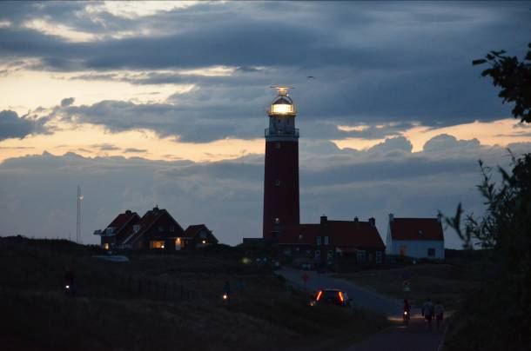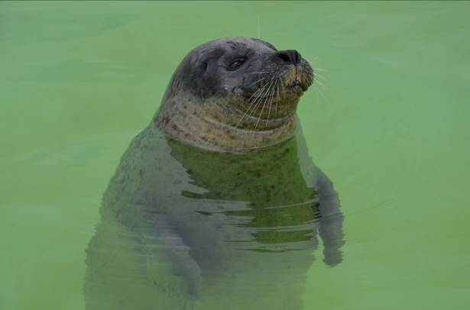

Martedì 6 Agosto
Texel
Eccoci verso le 10 già in sella alle nostre bici, pronti a goderci questa nostra ultima giornata sull’isola, che si prospetta un bel po’ ventosa. Abbiamo la gita sulla barca alle 13.00, così prima ci concediamo una visita al maestoso faro e dopo una bella passeggiata lungo la ciclabile che costeggia le dune, veramente meravigliosa. Arriviamo dopo una salitella al faro, dove subito scorgiamo un’immensa spiaggia bianca, bagnata da un mare (Mare del Nord) leggermente mosso; libertà, felicità, imponenza e dominio di tutto, un mescolarsi di emozioni ci avvolge, e decidiamo di salire la scala a chiocciola del faro fino ad arrivare alla cima. In lontananza possiamo vedere il paesino vicino al nostro campeggio, un ampio mare davanti a noi e a soli 4000 km il polo Nord! Scendiamo alla grande spiaggia bianca; ci abbandoniamo a questa immensa vista di bianco e di azzurro, e più in alto domina il grande faro che con il suo colore rosso sgargiante domina su tutta l’isola. Riprendiamo le nostre bici e ci spingiamo sulla ciclabile che costeggia le dune (28); percorriamo i vari sali e scendi e ci fermiamo al punto panoramico, finchè non viene ora di tornare ma lungo la strada ci fermiamo a pranzare in un chioschetto a De Cocksdorp, dove mangiamo il tipico Kippling, crocchette e bastoncini tutto a base di pesce!
Eccoci finalmente al traghetto, saliamo e prendiamo posto; il vento si è un po’ calmato e le nuvole minacciose si sono allontanate, per fortuna ci godremmo la nostra escursione!
Ci godiamo il panorama finché non arriviamo, per la gioia di tutti, all’isolotto dove vediamo tantissime foche; Valentina innamorata di questi mammiferi si agita tutta cercando di vederne il più possibile, sbracciandosi e chiedendo di fare tantissime foto. Circa un oretta e ritorniamo sulla spiaggia, riprendiamo le nostre bici e finiamo il nostro giro dell’isola arrivando dopo una quindicina di kilometri a Oosterend, una vera e propria “chicca” anche se molto piccola, curata nei minimi particolari anche se quasi deserta. Riprendiamo la strada di casa ma prima passiamo dal paesino di De Koog, dove finalmente compriamo la foca di peluche per Valentina, che tutta contenta pedala sulla sua bicicletta per altri 15 kilometri con la sua nuova amica che chiamerà “Texel”.
Anche stasera si sono fatte le 19.00, una doccia e poi riposo, perché domani ci sveglieremo presto per andare verso la capitale, AMSTERDAM fermandosi in alcuni borghetti tipo Edam, Marken e Voledam.

Mercoledì 7 agosto
Texel- Enkhuizen-Edam-Voledam-Marken-Amsterdam
La sveglia suona alle 7.30 e dopo un’oretta siamo già sul camper che andiamo verso al traghetto; sfortunatamente scopriamo dopo che il primo traghetto è alle 10.00 di mattina, così aspettiamo un’ora li, pensando nel frattempo al resto del nostro viaggio.
A cavallo di mezzogiorno siamo al primo paesino che visiteremo: Enkhuizen.
Paesino piccolo, dove il centro principale è una via abbastanza movimentata con negozietti di ogni genere e case molto particolari. Dopo esserci fermati a mangiare qualcosina ritorniamo al camper, e sempre accompagnati dal tempo piovoso e ventoso ci spingiamo verso Edam; un pese davvero delizioso, purtroppo il tempo non ci aiuta, così con i nostri ombrelli giriamo per le vie di questo borghetto con le case che si affacciano sui canali formando deliziosi angoli pittoreschi. Questo paese insieme ad Alkaamar e Gouda sono famosi per la produzione del formaggio, se possibile meglio essere a Edam il mercoledì mattina dalle 1030/12.30 quando si svolge il tipico mercato olandese di formaggi, noi infatti ci siamo capitati di pomeriggio.
Dobbiamo ammettere che a questo punto della vacanza di questi paesini ce ne siamo tolti la voglia, ma continuiamo per vederne altri due fino ad arrivare in serata ad Amsterdam.
Eccoci a Voledam, paesello più turistico dei precedenti, con una lunga via sulla quale si affacciano case tendenti al verde e da l’impressione di uno specchio: entrambi i lati della strada sono uguali!
Le strade del centro sono affollate da persone incappucciate che si coprono dal vento e dalla pioggia, riparandosi nei negozietti e nei bar.
Poco distante verso le 18.00 sostiamo a Marken dove c’è un parcheggio molto comodo per i camper a pagamento dove al costo di 11.50 euro puoi anche dormire, paesino veramente carino le cui vie si snodano deserte (forse per il tempo, o forse per l’orario) fino a portarci al porticciolo, dove sono armeggiate tantissime barche che rendono un atmosfera molto particolare.
Ora il problema: in questo periodo è molto difficile trovare un posto in un campeggio o area sosta ad Amsterdam (per questo consigliamo vivamente di organizzarsi in qualche modo e di prenotare). Così decidiamo di spingerci a vedere come butta, se non troviamo nulla torneremo al parcheggio di Marken per la notte, per altro già pagato fino alle nove del mattino dopo. Ovviamente i campeggi più vicini sono tutti al completo, così troviamo finalmente un posto in un campeggio (“Het Amsterdamse Bos” Via Kleine Noorddijk 1) a mezz’oretta dal centro di Amsterdam per la precisione 8 km., collegato con i mezzi di trasporto o con la pista ciclabile, possibilità di fare carico e scarico e wi-fi gratuito su tutto il campeggio, al costo di 30 euro per 4 persone.
Può sembrare un po’ scomodo questa sistemazione però utilizzare le biciclette in questa città risulterà molto divertente e molto in sintonia con il loro modo di essere, inoltre su 8 km 5,2 sono di bosco.
Ci sistemiamo, e finalmente alle 21.00 ceniamo, e poi tutti a letto per prepararsi alla conquista anche di questa capitale!

Giovedì 8 Agosto
Amsterdam
Decidiamo di sfruttare le nostre bici anche oggi, così verso le 10.00 partiamo percorrendo gli 8 km che ci separano da centro di Amsterdam.
Arriviamo e parcheggiamo le nostre bici in un parcheggio custodito gratis, proprio vicino a piazza Dam, la piazza principale.
Iniziamo il nostro itinerario proprio da li, guardandoci attorno e notando subito come questa città brulica di vita in ogni angolo, una città giovane si apre hai nostri occhi; musicisti di strada, mimi e quant’altro… questa piazza ci dà subito l’idea della città che stiamo per visitare. Una città bella come poche, ma diversa. Si alternano quartieri monumentali, storici a quartieri giovanili, trasgressivi come il famoso “quartiere a luci rosse”.
Dopo aver fotografato questa meravigliosa piazza, con i suoi palazzi monumentali e la bella chiesa, ci addentriamo nel cuore della città, ci guardiamo attorno, in ogni dove si scorgono case particolari riflettersi sui canali, case galleggianti e tante, tantissime persone a piedi o in bicicletta; un clima caldo, accogliente e vivace.
Dopo pranzo decidiamo di affrontare la fila per visitare la casa di Anne Frank (il biglietto è possibile prenderlo su internet, ma c’è bisogno di una stampante per la prenotazione, per questo non siamo riusciti a farlo). Ci mettiamo pazientemente in fila, e dopo due orette riusciamo finalmente ad entrare.
Più che un museo, questa casa è stata lo scenario di uno degli episodi più brutti che hanno lasciato il segno nella nostra storia.
Una bambina, di appena 13 anni, inizia a scrivere il suo diario, mentre lei e la sua famiglia vivono da clandestini proprio in questa casa, dove il padre lavorava. Camminare sui pavimenti scricchiolanti, salire quelle scale fino ad arrivare alla libreria che nascondeva il nascondiglio segreto dove erano rifugiati ci emoziona, i brividi percorrono tutto il corpo solo a pensare tutto quello che è stato vissuto qui dentro.
Emozionante e toccante, questa casa è una delle mete più turistiche della città, e sicuramente la fila merita!
Dopo questa tappa, ci spingiamo di nuovo verso la piazza Dam, e arriviamo alle peccaminose vetrine del quartiere a luci rosse. Divertiti torniamo sulla strada di casa ma prima ovviamente tappa immancabile all’Hard Rock Cafè; percorriamo tutto il parco e finalmente alle 20 siamo a casa. Cenetta in camper come sempre e poi tutti a nanna perché domani dovremmo camminare molto, per riuscire a finire di vedere questa bella città.

Venerdì 9 Agosto
Amsterdam
Come ieri mattina saltiamo in sella alle nostre bici e dopo circa un’oretta siamo in centro ad Amsterdam. Parcheggiamo le nostre bici sempre nello stesso parcheggio così siamo sicuri per tutto il giorno, e ci spingiamo verso St. Nicolaaskerk, chiusa come la maggior parte delle chiese di Amsterdam; prendiamo da qui il nostro itinerario, camminando per le vie del quartiere ebraico, dove troviamo la Rembrandthuis, casa del famoso pittore, la grande Waterlooplein e la sinagoga con il museo ebraico. Decidiamo di fare una puntata alla grande costruzione a forma di nave verde, che ospita un museo nel quale non entriamo, chiamata “Nemo”.
Costeggiamo il corso principale, il Singel, e arriviamo a Muntplein dove al centro si erge la grande torre della zecca, il cui carillon suona ogni venerdì dalle 12.00 alle 13.00.
Percorriamo il mercato dei fiori, e ci accorgiamo di come questa città si differenzi dalle altre, come sia permissiva rispetto a quelle che conoscevamo già, solo vedendo che vendono i semi di cannabis in questo mercato!
Tappa in qualche negozietto per gli ultimi acquisti e poi decidiamo di tornare sui nostri passi e andiamo a prendere il battello per fare il giro dei canali della città davanti alla casa di Anne Frank.
In un oretta passiamo davanti a tutti i monumenti che abbiamo visto in questi due giorni, scorriamo lungo i canali mentre la guida ci spiega a pezzetti il nostro itinerario e riscendiamo dal battello verso le 16.00. Torniamo verso il centro per andare a prendere le nostre bici ripassando dal particolare quartiere a luci rosse, e con le nostre fedeli biciclette ci spingiamo un po’ più fuori e andiamo fino al mulino, quello più vicino dei 7 che circondano la città.
Finalmente imbocchiamo la strada di casa; direi che questa città ci ha colpito a tutti. Tra trasgressione, storia, coffe shop, peccaminose vetrine a luci rosse, canali, case stravaganti e particolari che si sviluppano verso l’alto e anche… nuovi odori, questa città ha lasciato un segno indelebile.
Cenetta con carne appena acquistata e domani si riparte, abbandoniamo questa bella città per scoprire cose nuove!

Sabato 10 Agosto
Asterdam-Haarlem-Castello De Haar-Utrecht- Kinderdijk
Sveglia come al solito verso le 8.30 e dopo un’oretta siamo pronti per lasciare il campeggio e spostarci purtroppo verso la fine dell’Olanda; la nostra prima tappa a pochi km da Amsterdam è Haarlem. Dobbiamo subito dire che dei paesini che visiteremo, questo è l’unico che ci crea problemi a parcheggiare, così dopo aver girato per un’oretta per il traffico cittadino (la viabilità è arricchita da tantissimi semafori che dovendo dare precedenza ai pedoni e alle biciclette, sono sempre rossi!) alla ricerca di un parcheggio troviamo un posto poco distante dal centro. Questa cittadina, forse per il vivace mercato nella piazza principale che offuscava la vista dei monumenti che si affacciano su di essa, non la consigliamo in quanto è una brutta copia degli altri paesini, e non presenta nulla di caratteristico, nemmeno i canali.
Dopo una visita veloce e qualche acquisto per il pranzo, risaliamo sul camper e ci spingiamo verso la seconda tappa di oggi: il castello di De Haar nelle vicinanze di Utrecht.
Questo particolare castello, che si affaccia su canaletti che corrono in tutti i suoi giardini, è una tappa che consigliamo, in quanto diversa dai soliti paesi ed è comunque piacevole passeggiare scattando tante foto alla bella struttura di questo castello. Decidiamo di visitare solo i giardini, in quanto la visita all’interno è solo in lingua olandese e ci porterebbe via troppo tempo. Rientrati al camper facciamo sosta alla cittadina di Utrecht, questa invece consigliabile in quanto dopo un intreccio di vivaci vie piene di turisti si apre davanti a noi una graziosa piazzetta, anche se piccola, sulla quale si affacciano palazzi monumentali, come la splendida torre che regna imponente nella piazza, la chiesa ai suoi piedi e il delizioso chiosco con un bel giardino fiorito all’interno.
Dopo questa bella visita ci spingiamo verso i mulini di Kinderdijk; anche qua troviamo problemi nel parcheggiare perché il parcheggio adibito ai camper, con le seguenti coordinate N.51°51.687’ E.4°39.412’ , può ospitare solo 3 o 4 camper e di solito è molto affollato. Però non rinunciamo alla visita e rischiamo parcheggiando lungo la strada, dove in realtà ci sarebbe il divieto di parcheggio per i mezzi più lunghi di 6 mt.
Scarichiamo velocemente le nostre fedeli bici e prendendo la ciclabile ci troviamo dopo poco davanti ai nostri occhi uno spettacolo mozzafiato: ben 19 mulini si aprono davanti a noi, con le loro pale (che fortunatamente sono in funzione il Sabato e la Domenica in Luglio e Agosto, stavolta ci abbiamo preso è oggi è sabato) che girano vorticosamente al passaggio del vento. Imbocchiamo la pista ciclabile che corre ai piedi dei mulini e andiamo subito a visitare quello aperto che chiude alle 18.00. Questa interessante visita ci racconta come si svolgeva la vita dentro a un mulino, e dopo essere usciti iniziamo la passeggiata in questo spettacolo unico!
Abbiamo visto molto dell’Olanda, e siamo giunti a conclusione che questo, insieme all’isola di Texel racchiudano le nature di questo bel paese.
Pedaliamo fermandoci ogni tanto per qualche foto e godendoci questa serenità e tranquillità che purtroppo tra poco più di una settimana ci dovremo dimenticare.
Intorno alle 18.30 ritorniamo al camper, carichiamo le bici (fortunatamente non abbiamo multe) e ripartiamo in direzione Gouda. Lungo la strada ci incuriosisce un mini campeggio che si sviluppa dietro ad una fattoria (N.51°53.621’ E.004°43.386’) Landhoeve e decidiamo di fermarci per la notte a 20 km dalla destinazione prevista. Questo mini campeggio è una delizia si sviluppa su un tappeto di erba verdissima che camminandoci sopra sembra moquette, dotato di bagni nuovi con doccie caldissime e un paesaggio che tutto insieme riassume l’Olanda, tutto per 25 euro a notte.
Appena sistemati sentiamo un’esclamazione e voltandoci scorgiamo Valentina in estasi perché si è accorta dei meravigliosi cavalli nel erba proprio vicino a noi. Si fa una doccia e asciugandosi velocissimamente corre da loro, tutta felice, a dargli da mangiare e ad accarezzarli, con occhi pieni d’amore e di nostalgia per i suoi amati cavalli!
Papà Stefano è incaricato di andare a fotografarli, e dopo cena tutta estasiata si guarda la sua bella foto prima di crollare sul lettone.
Decidiamo di andare tutti a nanna; domani purtroppo lasceremo la bella Olanda, per passare al Belgio, perché ormai siamo sulla strada del ritorno.

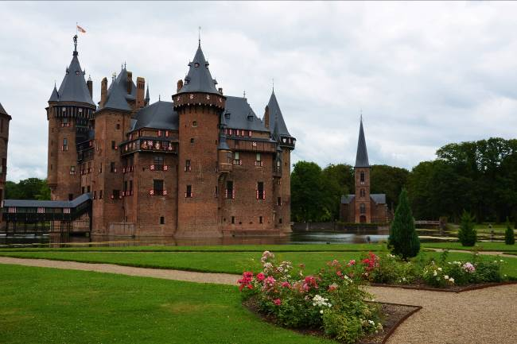
Castello De Haar

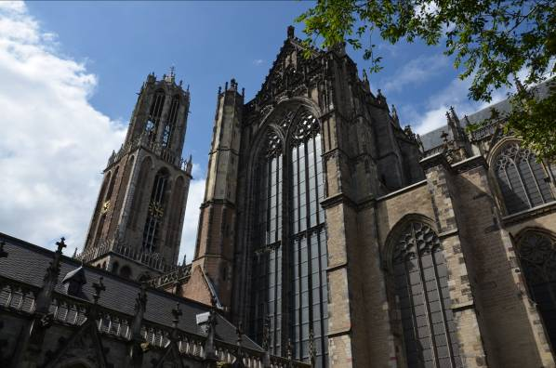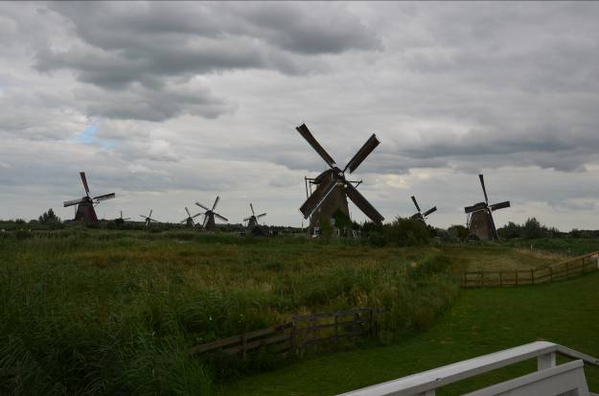
Utrecht I mulini di Kinderdijk

Domenica 11 Agosto
Kinderdijk-Gouda-Delft-Grande Diga-Middelburg
Lasciamo il campeggio intorno alle 9.00 e ci dirigiamo in direzione Gouda; parcheggiamo il camper nel parcheggio Klein Amerika Straat con le seguenti coordinate N.52°00.639’ E.4°42.984’ e in pochi passi siamo al centro di questa piccola cittadina. Subito ci accoglie una lunga via la cui particolarità sta nelle decorazioni tutte a base di formaggio! Arriviamo nella grande piazza, deserta forse per l’orario, scopriamo poi in seguito che la popolazione è di religione cattolica calvinista e la domenica seguono il riposo assoluto, dove al centro si erge il maestoso municipio, decorato con sgargianti finestrelle color rosso acceso, con guglie appuntite e così isolato dona proprio un aria da favola! Poco più dietro sta la chiesa, chiusa perché si svolge la messa. Acquistiamo un pezzo di formaggio tipico e torniamo al camper per ripartire e dopo una trentina di kilometri arriviamo a Delft.
Si apre davanti a noi una graziosa cittadina affacciata sui canali, e animate vie turistiche ci portano al’ampia piazza dopo si affaccia la torre campanaria, il municipio e tantissimi negozietti e bar affollati da turisti che rendono a questa piazza un’atmosfera calda e accogliente (la maggior parte turisti italiani).
Dopo aver mangiato qualcosa ci spingiamo alla chiesa vecchia, dove ammiriamo il cortile interno e dopo sostiamo a fare un po’ di spesa torniamo al camper, facendo tappa alla Grande Diga, quella della Zelanda.
Consigliamo di percorrere la statale n. 57 per essere sicuri di assaporare tutto il lavoro di ingegneria fatta dall’uomo e per non perdersi il panorama che credo sia unico.
Un paesaggio magnifico si apre davanti a noi, acqua da entrambe le parti della strada, pale eoliche che girano vorticosamente al soffiare del vento e gabbiani attirati da pezzetti di pane che lanciamo che volano sulla nostra testa. Ci si trova tra il mare da una parte e la confluenza di tre fiumi dall’altra, la parte del mare ha spiagge bianche immense e il cielo è arricchito di deltaplani che sembrano farfalle…coloratissimi e tantissimi!!
Dopo qualche foto rientriamo al camper e arriviamo a Middelburg, dove sostiamo per la notte in un mini camping “Noord Ambacht” a circa 5 km dal centro. Scarichiamo le nostre bici e pedaliamo fino alla piazza deserta, molto simile a quella di Gouda, con al centro il municipio maestoso e in lontananza si scorge la chiesa e la torre che si sviluppa alta nel cielo nuvoloso.
Si è fatta ora di rientrare anche oggi, una cenetta e pronti domani a lasciare l’Olanda per entrare nel Belgio.

Lunedì 12 Agosto
Middelburg-Brugge
Sveglia alle 8.30 e verso le 9.00 partiamo in direzione Brugge, per lasciare l’ Olanda passiamo attraverso un tunnel che unisce quest’ultimo stato con il Bergio, un tunnel di circa 6 km al costo di 7 euro circa. L’Olanda ci è entrata nel cuore, ci mancherà il suo ordine, la sua precisione e la sua calma, qui tutto chiude alle 18.00
Verso le 12.00 arriviamo e decidiamo di sostare per la notte in un’area sosta (N. 51°11’47’’ E. 03°13’32’’) nei pressi della stazione, al costo 22,50 euro a notte pieno di camper e molto tranquillo. Sistemati raggiungiamo in pochi minuti il centro di Brugges: davanti a noi si apre una cittadina graziosa, in stile medioevale, che si riflette su splendidi canali creando piccoli angoli che sembrano dei dipinti. Ci rendiamo conto, mentre passeggiamo tranquillamente, di come questa città sia grande, ma molto concentrata; in ogni dove spuntano particolari case che si affacciano su questi canali, vie piene di gente e soprattutto tantissimo cioccolato! Bellissime e decoratissime cioccolaterie affollano le strade del centro, attirando i turisti golosi di questa delizia. Ma la nostra tentazione più grande non è il cioccolato, bensì IL NEGOZIETTO DI NATALE Kathe Wohlfahrt! Abbiamo una vera a propria passione per i bellissimi oggettini in legno che ogni anno compriamo nelle città in cui andiamo e appendiamo con tantissimo orgoglio al nostro albero. Ovviamente facciamo acquisti, e anche se passeremo il giorno li dentro, riprendiamo la passeggiata e arriviamo al Markt, la meravigliosa piazza principale. Su questa piazza si trova una distesa di bar e ristoranti, con un insieme di case colorate e vivaci che le donano colore e particolarità. Al cui centro poi, si erge una statua e si affaccia il Belfort, la torre campanaria. Poco lontano abbiamo davanti una seconda piazza il Burg, al cui centro si sviluppa in tutta la sua maestosità lo Stadhuis, il municipio che ospita un museo. Giriamo per le vie della cittadina, facciamo il suggestivo giro in barca con la quale passiamo sotto i ponticelli e navighiamo lungo i canali delle vie del centro, e verso le 18.00 rientriamo al camper. Mamma e papà la sera decidono di fare un bel giretto per vedere la cittadina illuminata, e verso le 23.00 tutti a nanna per ripartire domani.

Martedì 13 Agosto
Brugge-Gand-Bruxelles
Ci svegliamo di buon ora pronti per partire in direzione Bruxelles, senza tralasciare la graziosa cittadina di Gand. Parcheggiamo poco distante dal centro, non avendo un camper molto grande abbiamo sempre parcheggiato lungo le strade dove parcheggiano le autovetture senza problemi, e ci incamminiamo verso la piazza principale, con la sua cattedrale, il municipio, la torre campanaria e una seconda chiesa, tutti edifici imponenti che conferiscono eleganza a questa piazza. Ci spingiamo poi sulla riva del fiume, dove eleganti e particolarissime case si rispecchiano nell’acqua creando un clima perfetto per una tranquilla passeggiata per godersi la vivacità di questa città e un timido sole che si intravede tra le nuvole. Torniamo al camper dopo aver mangiato un panino e ci troviamo davanti a una scelta: o andavamo ad Anversa oppure andavamo diretti a Bruxelles. Decidiamo infine che di paesi ne abbiamo visti molti, e siamo anche un po’ stanchi; così decidiamo di andare a Bruxelles e per variare decidiamo di fare tappa all’Atonium, che si trova un po’ distante al centro della città. Parcheggiando in camper in una via laterale, ci troviamo sotto a questa maestosa struttura in acciaio, che splende ai raggi dal sole e che ci incanta; meravigliati teniamo gli occhi al cielo, scattiamo le classiche foto e andiamo a prendere i biglietti, decidendo di fare sia l’atomo che l’Europa in miniatura.
Questa struttura al suo interno è affascinante, resa elettrizzante da luci di tutti i colori al neon, scale mobili scorrono dentro i tubi colorati da suggestive luci rosse e blu e si possono fare anche giochi interattivi. Poi facciamo la fila abbastanza scorrevole per l’ascensore che ci porta fino alla palla più alta, dove vediamo il panorama dall’alto.
Dopo essere scesi entriamo nel grande parco dove visiteremo l’Europa in miniatura. Curiosissimi ci addentriamo al suo interno, seguendo con lo sguardo i monumenti più significativi di ogni paese d’Europa, rappresentati più o meno ad altezza naturale. In poco o più di un’oretta viaggiamo dalla Danimarca alla Grecia, dalla Francia all’Italia; davanti ai nostri occhi scorrono la Torre Eiffel, la torre di Pisa, Barcellona e tanti altri, ma la cosa che ci diverte di più è vedere le miniature dei posti che abbiamo visto, in questo e in altri viaggi. Meraviglioso è il contrasto che si crea, scorgendo ogni monumento e ogni città da cui dietro fa capolino il maestoso Atomo, in tutta la sua imponenza.
Dopo questo pomeriggio piacevolmente diverso dagli altri, invece che girovagare tra vie e canali, noi siamo stati in giro per l’Europa, in solo un pomeriggio. ☺
Arriviamo al campeggio Diepvenne ( Via Autostrada 100 - Londerzeel ) che si trova a circa 40 minuti dal centro, raggiungibile facilmente con un bus di linea; eravamo andati a quello più vicino però purtroppo era già pieno. Ci sistemiamo, una doccia e tutti a riposarci perché domani ci aspetta una nuova città da conquistare. Il campeggio presenta un laghetto artificiale al suo interno e animato da un sacco di animaletti: conigli, oche, anatre…
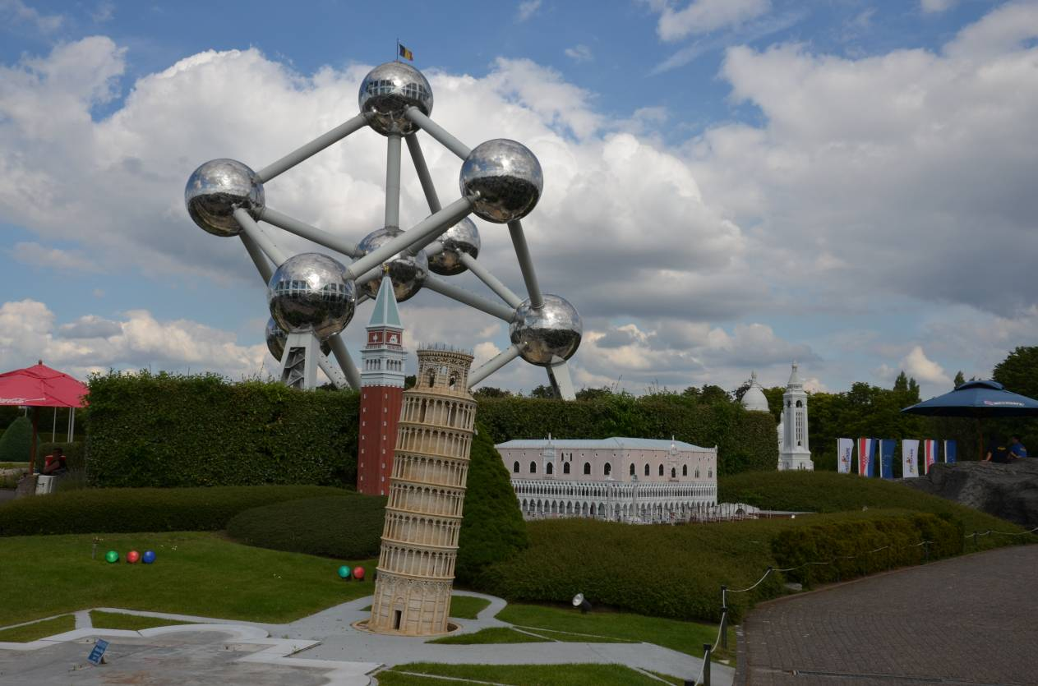

Mercoledì 14 Agosto
Bruxelles
Arrivati alla fermata dell’autobus (N. 460 quello veloce- N.250), arriviamo alla stazione Nord di Bruxelles e raggiungiamo a piedi il centro, dove ci aspetta la meravigliosa piazza principale: La Grande Place. Entriamo in questa ampia piazza, racchiusa su tutti i lati da edifici eleganti e maestosi, affascinanti decori sfoggiano sulle facciate del Hotel De La Ville e dalle particolarissime case affacciate su questa piazza. Moltissimi turisti affascinati, come noi d’altronde, fotografano questa bella piazza, particolare e unica. Dopo esserci goduti l’atmosfera calda e accogliente, e facendo ovviamente tappa all’Hard Rock Cafè, ci dirigiamo alla famosa statua del Manneken Pis; divertiti da questa statua, non tanto per il bimbo alto poco più 60 cm, ma per la curiosità di tanti turisti che fotografano questo bambino che fa la pipì! Iniziamo a spingerci verso la città alta, dove visitiamo il palazzo reale (entrata gratuita, ma visitabile solo in Luglio e Agosto) con tutte le sue stanze e poi ci addentriamo tra vie, chiese e quartieri che ci danno subito l’idea di questa capitale. Ultima città grande che vedremo, purtroppo, in questo viaggio, non ci ha preso molto. Una città con dei monumenti belli e maestosi, però solo se presi singolarmente: la Grand Place, la cattedrale, il palazzo reale e la sua piazza, il quartiere europeo ecc.. ma nell’insieme ci da la sensazione di una città fredda, grigia e dispersiva; non ci è piaciuta, a parte la Grande Place, che ovviamente è unica nel suo genere!
Un giorno a Bruxelles ci basta, a differenza dei due che avevamo intenzione di dedicargli, così l’indomani partiremo per spingerci, purtroppo verso casa.
Rientriamo, sempre usufruendo del comodo servizio di bus, e a cavallo delle 19.00 siamo al camper, e dopo una doccia e una cena andiamo a riposarci, tutti distrutti, per lasciare la città domani mattina.

Giovedì 15 Agosto
Bruxelles-Waterloo-Namur-Dinant
Apriamo la finestra e ci aspetta una mattinata piovosa e grigia purtroppo; partiamo dopo aver fatto carico e scarico e ci dirigiamo a Waterloo, luogo della grande battaglia dove il grande Napoleone fu sconfitto.
Parcheggiamo davanti alla biglietteria e facciamo il biglietto completo, per il panorama, la salita al leone, i due film e il museo delle cere.
Benché continua a piovigginare, saliamo la scalinata che ci porta in cima alla collinetta e abbiamo una vista su tutto quello che un tempo è stato il campo di battaglia tra Napoleone e Wellington. Dopo aver visto i due film, aiutandoci con i sottotitoli in Inglese, guardiamo le cere al museo dopo di che ritorniamo al camper e ci avviamo in direzione Namur, nel frattempo è anche uscito il sole. Dai diari sembrava una cittadina carina e particolare, racchiusa dalle mura, ma appena arriviamo, prima di tutto fatichiamo a trovare parcheggio perché c’è una gara di motocross; dopo aver trovato parcheggio sopra l’anfiteatro scendiamo verso il centro della cittadella, e già qui rimaniamo molto delusi. Sperando di vedere le zone più importanti di questa cittadella, prendiamo nella piazza il trenino ma sfortunatamente ci accorgiamo che fa la stessa strada che abbiamo fatto noi a piedi. Delusi, riprendiamo il camper e arriviamo a Dinant, già sulla strada per arrivare al campeggio ci accorgiamo di come sia vivace questa cittadina, si sta svolgendo infatti un’allegra festa cittadina che dona un atmosfera calda e accogliente alla via che corre ai piedi della chiesa sovrastata dalla cittadella.
Dopo che abbiamo trovato posto al campeggio (N. 50.27681’ E. 004.89738’), facciamo un giretto a cavallo delle 18.00 per la via in festa, guardiamo la chiesa per nostra sorpresa ancora aperta e saliamo a vedere con la teleferica la vista dalla cittadella.
Rientriamo al camper e dopo una cenetta puntiamo la sveglia prima del solito per domani, ci aspettano un po’ di kilometri, perché purtroppo siamo già sulla via del ritorno.

Venerdì 16 Agosto
Dinant-Luxemburgo-Friburgo
Ci svegliamo presto e partiamo in direzione Friburgo passando dal Lusseburgo; però prima decidiamo di fare tappa in un paese considerato il più bello della regione Vallonia: Norbressant. Purtroppo ci delude un po’ nel senso che si è bello ordinato pieno di fiori ma non ha una piazza né un traccio di negozio o bar sembra disabitato….lasciamo definitivamente il Belgio che a dire la verità non ci ha entusiasmato molto, anonimo e molto grigio … ovviamente andava visto soprattutto per Bruges.
Proseguiamo per la prossima capitale del viaggio: Lusserburgo. Parcheggiamo il camper a pochi passi dalla cattedrale della città; oltrepassiamo il ponte che ci porta ai piedi di questa imponente chiesa, e subito notiamo che questa città ci da subito un ottima impressione…una città pulita e ordinata, con tantissimi negozi d’abbigliamento, vie affollate di turisti, ristoranti e la bella cattedrale affacciata proprio sul fiume. Per un paio d’ore giriamo per le vie, mangiando qualcosa per pranzo, per poi tornare al camper e ripartire. Abbiamo circa 300 km da fare, per poi arrivare a Friburgo, dove decidiamo di sostare per la notte. Il traffico è scorrevole e verso le 19.00 arriviamo al campeggio Hirzberg (N.47.59.33 E.07.52.24); dobbiamo aspettare un po’ fuori e poi con un po’ di fortuna riusciamo a trovare l’ultimo posticino, anche se il campeggio era pienissimo!
Dopo esserci docciati, ci prepariamo per una cena tipicamente italiana, e come dice Alessia :”Abbuffiamoci”, visto che il pranzo praticamente non esiste arriviamo a cena affamati. Una serata tranquilla con un bel film che ci fa compagnia e poi a nanna per riposarci e prepararci per l’ultima giornata di visita a Friburgo per poi ripartire e spingerci verso l’Italia.

Sabato 17 Agosto
Friburgo-Lago di Costanza-Glorenza (BZ)
Svegli come sempre verso le 8.30, dopo una bella colazione usciamo dal campeggio dopo le varie attività di carico e scarico, per arrivare alla cittadina di Friburgo, dove parcheggiamo il camper a pochi passi dalla cattedrale.
Visitiamo la cattedrale che purtroppo ha il campanile chiuso per lavori di restauro e quindi non è possibile fare la salita sulla cima, e ci accorgiamo subito di come lo stile sia cambiato dai paesi tipici olandesi che abbiamo visto in questo viaggio; la chiesa è buia, maestosa e piena di turisti! Passeggiamo per le vie di questa bella cittadina, godendoci l’atmosfera allegra di questa cittadina. Cogliamo particolari che ci rallegrano e ci rendono il ritorno un po’ meno triste, come i curiosi canaletti che scorrono per tutta la città, affollati da barchette che i bimbi portano a spasso, e in ogni angolo ci sono artisti di strada che suonano e cantano, insomma una cittadina davvero piacevole in cui passeggiare tranquillamente godendosi i negozietti, la musica e questa atmosfera allegra. Deliziati ma anche amareggiati di dover ripartire, torniamo alla nostra via del ritorno; per goderci un po’ il panorama decidiamo di abbandonare l’autostrada e proseguire per la strada normale costeggiando il lago di Costanza. Proseguiamo con direzione Innsbruck, e a un certo punto vediamo una deviazione per entrare in Italia passando il passo Resia…allora la imbocchiamo per provare una strada diversa. Imbocchiamo così la strada per il passo Resia e dopo poco ecco la nostra ITALIA! Verso le 19.00 arriviamo al famoso lago di Resia, dove spunta il suggestivo campanile. Qualche foto e risaliamo sul camper e dopo una ventina di km arriviamo al paesino di Glorenza in Val Venosta, dove sostiamo per la notte in un’area sosta: Camping im Park N. 46.67067 E. 10.54520. Abbiamo un pizzico di fortuna visto che troviamo l’ultimo posticino! Mangiamo e dopo una serata con un bel film ci addormentiamo, pronti per il ritorno di domani.

Domenica 18 Agosto
Glorenza (BZ) - Bologna
Solita sveglia, ultima colazione con ritmi vacanzieri e non dettati da scuola o lavoro … visita a Glorenza e poi partenza per casa!!
Traffico sostenuto sul Autobrennero ma tutto sommato va bene e verso le 17 siamo a casa …peccato ma questo viaggio ci accompagnerà per molto tempo e ci ha dato una bella carica per affrontare le prossime mete che saranno sempre più audaci …

Commenti:

Bene, siamo giunti a conclusione di questo viaggio. Che dire, io amo viaggiare, amo soprattutto i viaggi in camper; è un po’ come avere la casa in ogni posto del mondo. Abbiamo visto tante cose nuove, che possono essere piaciute o meno, da vedere di sicuro però! Abbiamo condiviso tre settimane insieme in meno di 7 metri, con sorrisi, risate e a volte delusioni, ma non ci siamo mai scoraggiati, e abbiamo continuato imperterriti il nostro cammino.
La città che mi è piaciuta maggiormente è stata senza dubbio Berlino, elegante e monumentale, come piace a me. Amsterdam mi ha affascinato, una città diversa e alternativa, unica nel suo genere. L’Olanda è un paese meraviglioso, pieno di riserve naturali, parchi e mulini. Affascinanti paesini attraversati da pittoreschi canaletti e ponticelli, piccoli angoli di paradiso che abbiamo incorniciato con foto e che ci lasceranno innumerevoli ricordi.
Mi accorgo sempre, ad ogni nostro viaggio, quanto il mondo abbia da offrirci, amo viaggiare anche per questo. Mi piace scoprire paesi nuovi, vedere le differenti culture, gli abitanti, la lingua e assaporare un po’ del loro stile di vita, e poter dire : LI CI SONO STATA!
Alessia.

Bene alla fine di questo meraviglioso viaggio non posso fare a meno di capire quanto sia bello poter girare il mondo con il nostro fedelissimo “amico a quattro ruote”. L’Olanda è un paese bellissimo, con gente solare, simpatica e accogliente che ti fa sentire subito a tuo agio, è soprattutto molto facile muoversi con le biciclette grazie alle numerosissime piste ciclabili. Mi ha colpito molto Amsterdam con i suoi canali e la sua aria vivace e allegra, insomma…..un paese fantastico!!! Berlino mi è piaciuta molto con i suoi monumenti e la sua maestosità.
In conclusione un viaggio MEMORABILE!!!!!!
Valentina.

Consigli:

Utilizzare la guida di VIVICAMPER dell’Olanda;
C’è il divieto di dormire fuori ma sono attrezzati con mini camping ovunque a costi bassi e servizi efficienti;
Nei campeggi si paga in anticipo quindi meglio aggiungere perché i soldi non li rendono;
Poco utilizzo di pagamenti con carte di credito, meglio con bancomat comunque con circuito Maestro;
Autostrade gratis;

Per ulteriori informazioni o commenti o…… botto.66@teletu.it

